PŘÍLOHY k obecně závazné vyhlášce, kterou se vydává požární řád

Příloha č. 1 k obecně závazné vyhlášce, kterou se vydává požární řád

Seznam sil a prostředků jednotek požární ochrany z požárního poplachového plánu Jihočeského kraje

- Seznam sil a prostředků jednotek požární ochrany pro první stupeň poplachu obdrží ohlašovny požárů obce a právnické osoby a podnikající fyzické osoby, které zřizují jednotku požární ochrany.

- V případě vzniku požáru nebo jiné mimořádné události jsou pro poskytnutí pomoci na území obce určeny podle I. stupně požárního poplachu následující jednotky požární ochrany:
Jednotky požární ochrany v I. stupni požárního poplachu
Část obce | První jednotka požární ochrany | Druhá jednotka požární ochrany | Třetí jednotka požární ochrany | Čtvrtá jednotka požární ochrany
Strmilov | JPO HZS Jihočeského kraje – HS Jindř. Hradec | JSDH Strmilov | JSDH Studená | JSDH Kunžak
Česká Olešná | JPO HZS Jihočeského kraje – HS Jindř. Hradec | JSDH Strmilov | JSDH Česká Olešná | JSDH Studená
Palupín | JPO HZS Jihočeského kraje – HS Jindř. Hradec | JSDH Strmilov | JSDH Studená | JSDH Kunžak
Malý Jeníkov | JPO HZS Jihočeského kraje – HS Jindř. Hradec | JSDH Strmilov | JSDH Studená | JSDH Kunžak
Leština | JPO HZS Jihočeského kraje – HS Jindř. Hradec | JSDH Strmilov | JSDH Studená | JSDH Kunžak
Nová Olešná | JPO HZS Jihočeského kraje – HS Jindř. Hradec | JSDH Strmilov | JSDH Studená | JSDH Kunžak

Pozn.:
HZS – hasičský záchranný sbor,
JPO – jednotka požární ochrany (příloha k zákonu o požární ochraně),
JSDH – jednotka sboru dobrovolných hasičů,
HS – hasičská stanice,
stupně poplachu – viz § 20 a násl. vyhlášky č. 328/2001 Sb., o některých podrobnostech zabezpečení integrovaného záchranného systému, ve znění pozdějších předpisů.

Příloha č. 2 k obecně závazné vyhlášce, kterou se vydává požární řád

Požární technika a věcné prostředky požární ochrany JSDH města

Název jednotky požární ochrany | Kategorie jednotky požární ochrany | Požární technika a věcné prostředky požární ochrany | Počet členů
JSDH Strmilov | JPO V | 1x CAS 32 Tatra 815  1x CAS 32 6000/600-S3R Tatra 148  1x DA Mercedes  1x Plovoucí čerpadlo NIAGARA  2x Kalové čerpadlo Sigma  1x Motorová pila Husquarna | 20

Pozn.:
CAS – cisternová automobilová stříkačka,
DA – dopravní automobil,
AP – automobilová plošina

Příloha č. 3 k obecně závazné vyhlášce, kterou se vydává požární řád

- Přehled zdrojů vody

Přehled zdrojů vody určených pro hašení požárů z nařízení kraje

Část obce | Typ zdroje, název | Umístění | Čerpací stanoviště | Využitelnost | Vlastník
Strmilov | Hydrantová síť  (Provozovatelem preferované hydranty) | 49.163299N, 15.206875E | ulice  Martínkova  u čp. 503 | celoroční | Obec Strmilov  Provozovatel fa. Nezdara
Strmilov | Přírodní zdroj vody  Rybník Adamák | 49.1725122N 15.2034756E | Hráz rybníka | Mimo zimní období | Vosolsobě  František
Česká Olešná | Přírodní zdroj vody  Zámecký rybník | 49.1908375N 15.1675367E | Autobusová zastávka | Mimo zimní období | Sýkorová Iveta
Palupín | Přírodní zdroj vody  rybník Horní Bezděkov | 49.1808611N  15.2317969E | Od silnice  III/13415 | Mimo zimní období | Karenová J.V.
Malý Jeníkov | přírodní zdroj vody  Dolní Doupníkův rybník | 49.1536806N 15.2227956E | Od silnice  III/40916 | Mimo zimní období | Doupník  Miroslav
Leština | přírodní zdroj vody  Návesní rybník | 49.1428083N 15.2138636E | Leština náves | Mimo zimní období | Město Strmilov

Přehled zdrojů vody určených pro hašení požárů stanovených nad rámec nařízení kraje

Část obce | Typ zdroje, název | Umístění | Čerpací stanoviště | Využitelnost | Vlastník
Strmilov | Přírodní zdroj vody  Hluboký rybník | 49.162606N, 15.197584E | Hráz rybníka | Mimo zimní období | Římskokatolická farnost  Strmilov
Česká Olešná | přírodní zdroj vody  rybník Kvěchův | 49.1904769N  15.1698703E | Hráz rybníka | Mimo zimní období | Sýkorová  Iveta
Palupín | Přírodní zdroj vody  rybník Dolní Bezděkov | 49.1808611N  15.2317969E | Od silnice  III/13415 | Mimo zimní období | Karenová J.V.
Malý Jeníkov | Přírodní zdroj vody  Doupníkův rybník | 49.1533278N  15.2251639E | Od silnice  III/40916 | Mimo zimní období | Doupník  Miroslav
Leština | Přírodní zdroj vody  rybník Švehlů | 49.1448786N  15.2155456E | silnice Strmilov - Leština | Mimo zimní období | Švehla  František

Příloha č. 1
Seznam sil a prostředků jednotek požární ochrany podle požárního poplachového plánu Jihočeského kraje pro město Strmilov.

Příloha č. 2
Kategorie, početní stav a požární technika a věcné prostředky požární ochrany JSDH města Strmilov.

Příloha č. 3
A) Přehled zdrojů vody pro hašení požárů.
B) Podmínky jejich trvalé použitelnosti.
C) Situační nákres / mapa s vyznačením zdrojů vody, čerpacích stanovišť a příjezdových tras.

Strmilov: hydrant
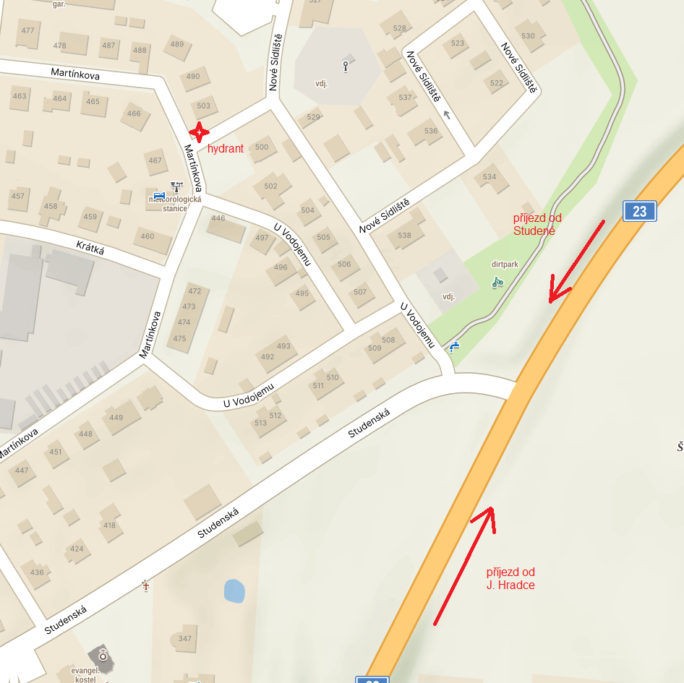

Strmilov: rybník Adamák
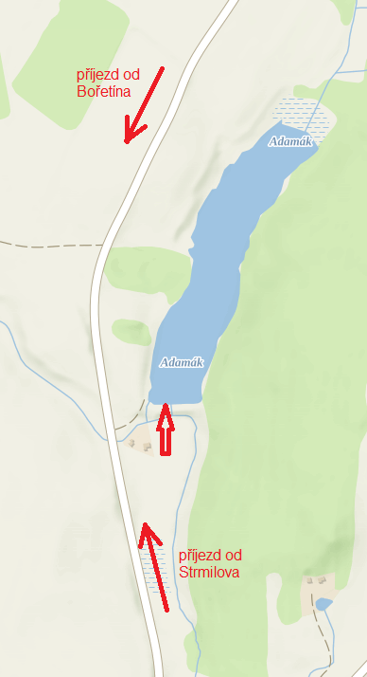

Strmilov: rybník Hluboký
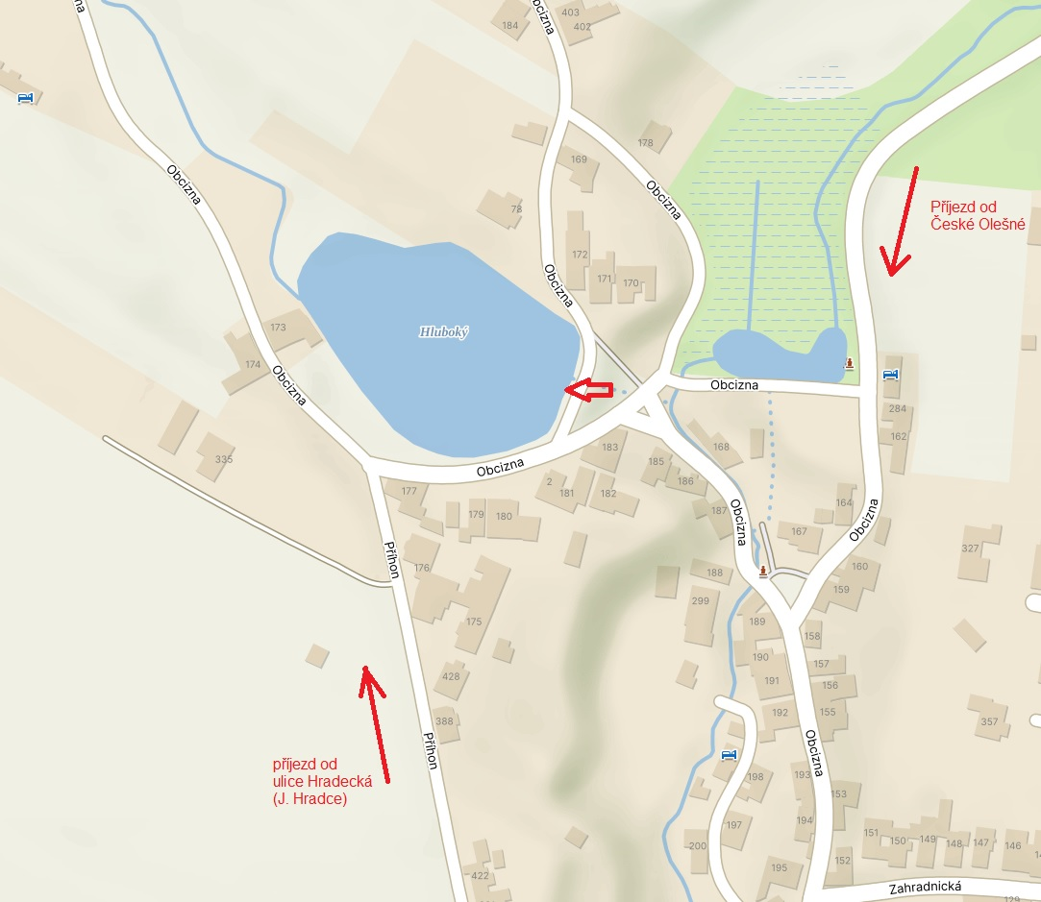

Česká Olešná:
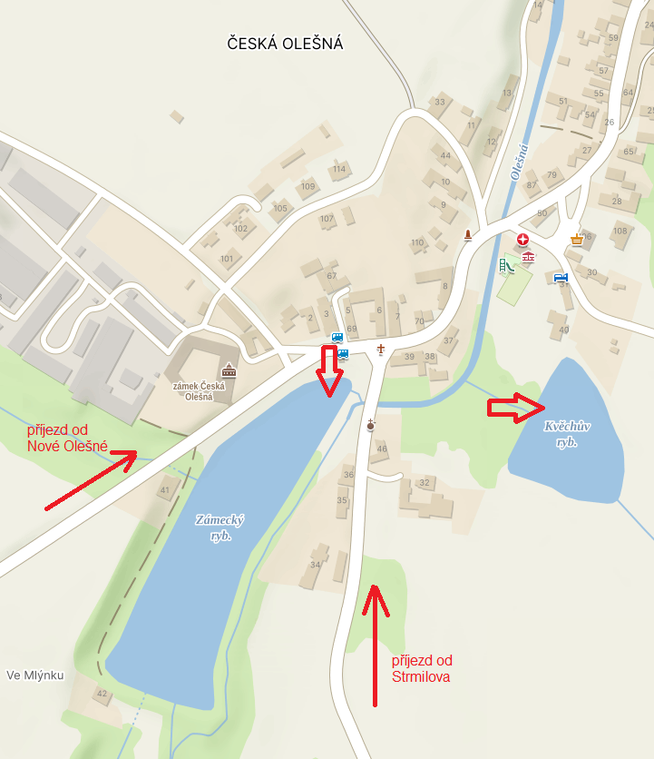

Palupín:
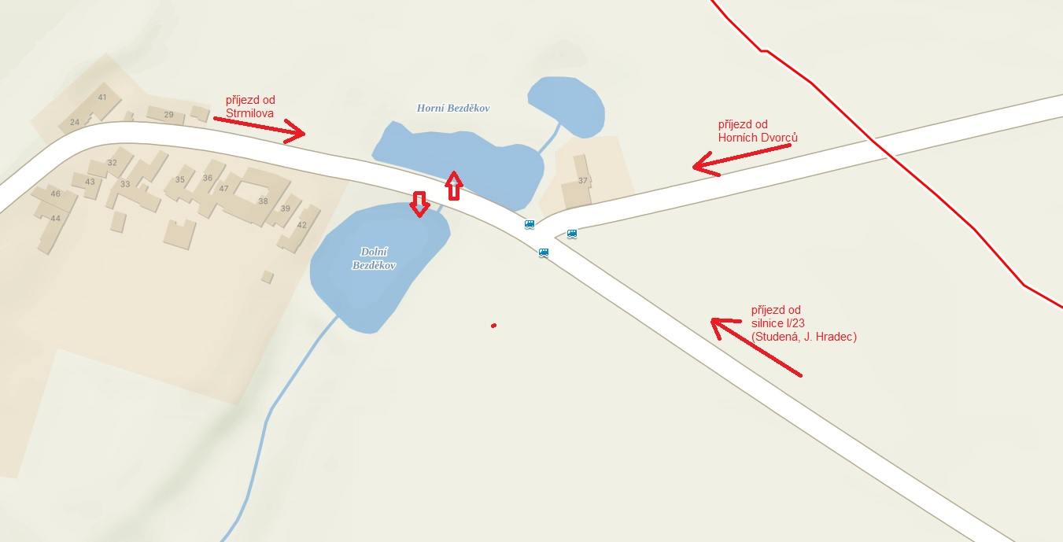

Malý Jeníkov:
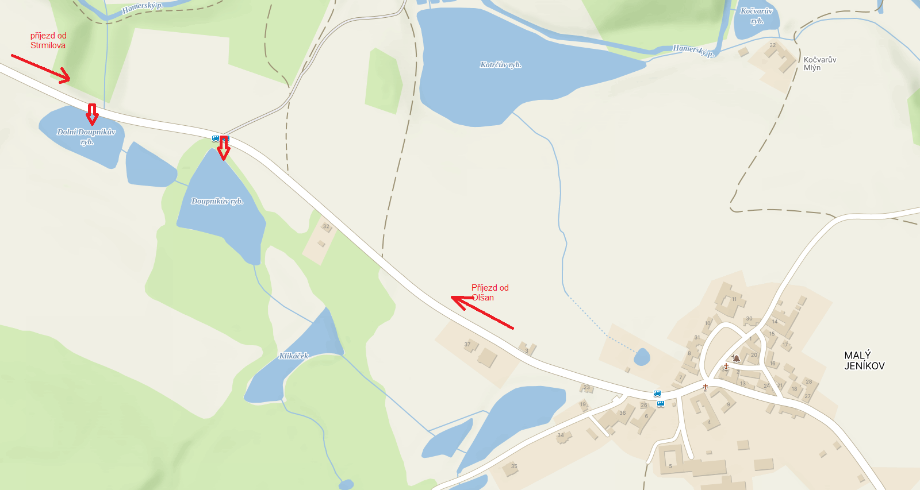

Leština: 